Муниципальное бюджетное дошкольное образовательное учреждение
«Детский сад общеразвивающего вида № 11 «Солнышко»
село Белое, Красногвардейский район, Республика Адыгея.

Методическая разработка развлечения ко Дню Матери
«Мамочка любимая моя»
Средняя группа

Музыкального руководителя
Мирошниченко Натальи Александровны

2022 уч.год

Цель: Формирование у детей младшего дошкольного возраста уважительного отношения к маме , создать обстановку общей радости, хорошего настроения, любви и нежного отношения к маме. Показать значимый для ребёнка образ мамы.
Задачи: углублять знания детей о роли мамы в их жизни;
- развивать интерес ребенка к своим близким;
- способствовать сплочению детско-родительских отношений;
-способствовать развитию детской речи через выразительное чтение стихов, пение песен;
- воспитывать доброе, уважительное отношение к маме, желание порадовать ее
Предварительная работа:
1. Беседы о маме, составление рассказов из личного опыта.
2. Заучивание стихотворений и песен к утреннику.
Ход развлечения:
Дети сидят полукругом на стульчиках
Ведущая:
Мы не случайно собрались сегодня в этот ноябрьский день в нашей уютной группе . Ведь именно в ноябре мы отмечаем такой праздник, как День Матери. В этот день дети дарят матерям и бабушкам букетики цветов и выполняют за них домашнюю работу.
Воспитатель: А сейчас давайте все вместе расскажем какие наши мамочки
Мама - это небо! (руки вверх)
Мама - это свет! (руками вверху показываем фонарики)
Мама - это счастье! (руки к груди)
Мамы - лучше нету (наклоняемся вперед и машем головой нет-нет)
Мама - это сказка! ( большой палец вверх)
Мама - это смех! (смеемся, улыбаемся)
Мама - это ласка! (гладим себя по голове)
Мамы - любят всех! ( шлем воздушный поцелуй)
Ведущая: А сейчас для наших мам песню мы споём, рассыпайтесь горошком
Песня « Очень любим мамочку»
Взр.Белочка: Здравствуйте ребята! Я услышала как вы поете и решила зайти к вам в гости. А скажите вы не видели моих ребят, маленьких бельчат.
Ведущий: Здравствуй белочка , мы с ребятами отмечаем День матери и бельчат твоих не видели.

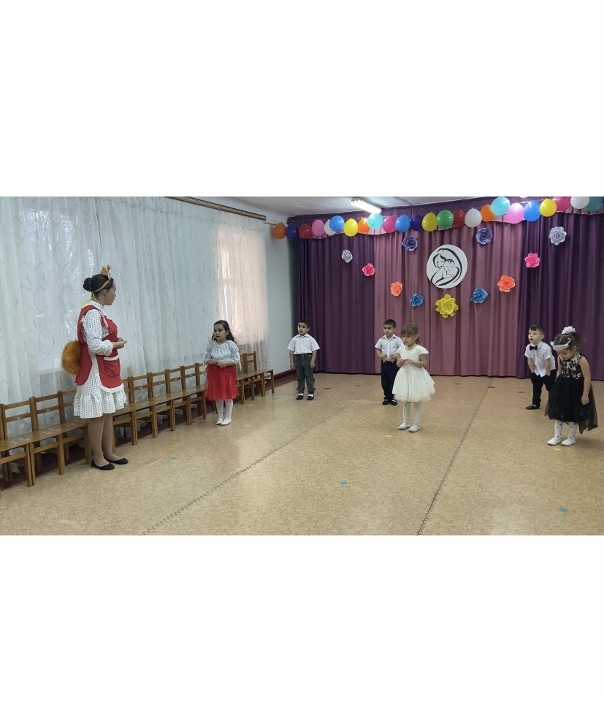
Белка: О так значит и мой тоже? Ведь я мама. А можно мне поискать среди ваших ребят маленьких бельчат?
Ведущий и Дети: Да.
Белочка: А помогать мамам вы умеете? Каждый бельчонок и каждый ребенок. С детства должен знать: надо маме помогать!
Воспитатель: Давайте покажем, как мы помогаем стирать
Пальчиковая игра «Стирка»
Мы стираем и стираем, (Трём кулачки друг о друга)
Своей маме помогаем.
Полоскаем, полоскаем, (Болтаем руками из стороны в стороны)
Выжимаем, выжимаем. (Вращаем кулачками в противоположные стороны)
А потом бельё все вместе (Поднимаем высоко руки)
На верёвочку повесим —
Мы прищепки прищемили, (Соединяем пальцы, как будто прикрепляем)
Хорошенько просушили.
Ведущий: Вот какие наши ребята помощники.
Белка: (плачет) где же мои бельчата милые ребята? Я попросила их принести шишки и грибочки из кладовой, а их все нет и нет.
Ведущий: Мы знаем как вам помочь, посмотрите а не эти ли шишки и грибочки лежат на земле.
Белка: Вот проказники, бельчата опять убежали с зайчатами играть, что же делать как мне их собрать( плачет)
ВЕДУЩАЯ: Не переживай белочка, наши ребята тебе помогут, правда ребята.
Игра « Собери шишки и грибочки»

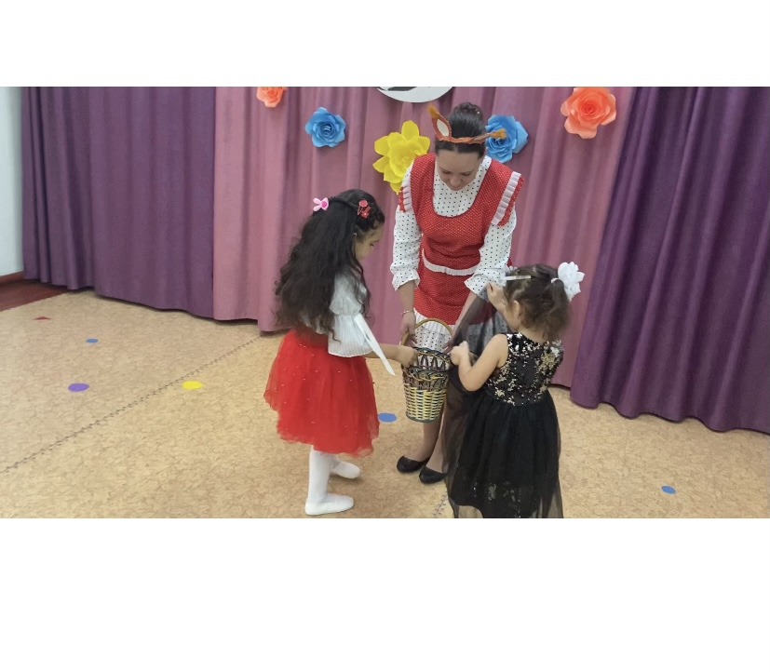
Белка: Спасибо большое вам и вашим ребятам что помогли мне собрать шишки и грибочки, пойду в лес искать своих бельчат, до свиданья детвора .
(Белка: уходит)
Воспитатель: ( дети становятся полукругом и Читают стихи)
Маму нежно обниму,
Крепко поцелую,
Потому что я люблю
Мамочку родную!
Игра «Капельки и дождик»

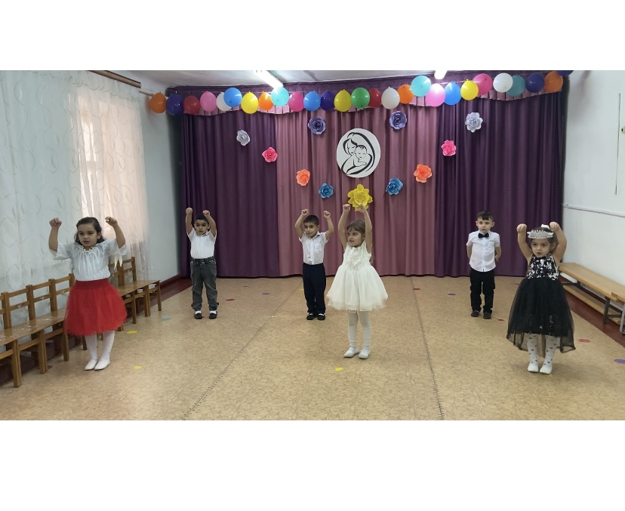

Мы подарок маме
Покупать не станем,
Нарисуем сами
Своими руками.
Можно вышить ей платок,
Можно вырастить цветок,
Можно дом нарисовать,
Речку голубую,
А еще расцеловать,
Маму дорогую!

Заключительный танец « Подарок для мамы»

